技术要求
- 衣橱 1800*600*2300mm、1200*550*2350mm
（1）、基材采用18mm厚ENF级实木颗粒板，覆三聚氰胺饰面（柜体顶板厚度为25mm，其余板材厚度为18mm（侧板、门板、底板、及背板），柜内带不锈钢挂衣杆，采用φ19*1.0mm优质304#不锈钢制作）。内结合强度高、抗压耐用、吸水膨胀率低。
（2）、板材封边采用2mm厚同色PVC大型自动封边机热熔胶封边，长久使用不开裂。
（3）、五金配件：DTC阻尼走珠导轨要求金属表面耐腐蚀。金属表面耐腐蚀。三合一偏心连接件预埋螺母抗拉强度大于等于≥550N，三合一偏心连接件中连接螺杆螺纹与预埋螺母的抗拉强度≥700N。
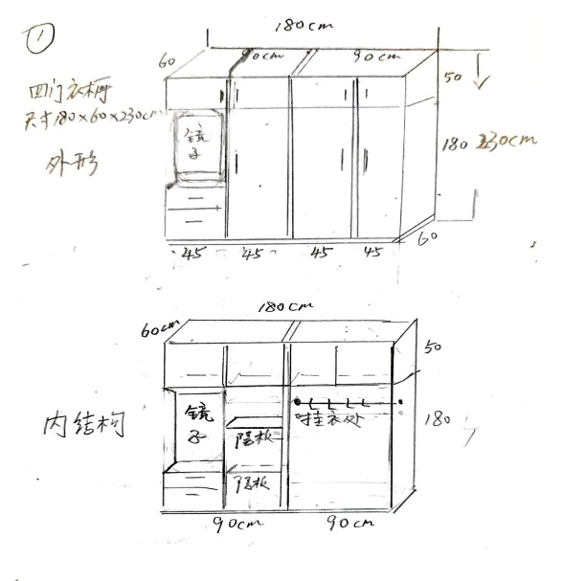2、写字桌 1200*600*2000m、1400*600*750mm
（1）、基材采用18mm优质E1级实木颗粒板，桌面采用25mmE1级实木颗粒板，强度高，刚性好，不变形，防虫防腐。面材具有耐磨，抗污染能力，符合国家环保标准，防火防潮。封边顺滑，高温高压封边，连接牢固。书桌下方需能完全放入办公椅。
（2）、板材封边采用2mm厚同色PVC大型自动封边机热熔胶封边，长久使用不开裂。
（3）、五金配件：DTC阻尼走珠导轨要求金属表面耐腐蚀。金属表面耐腐蚀。三合一偏心连接件预埋螺母抗拉强度大于等于≥550N，三合一偏心连接件中连接螺杆螺纹与预埋螺母的抗拉强度≥700N。
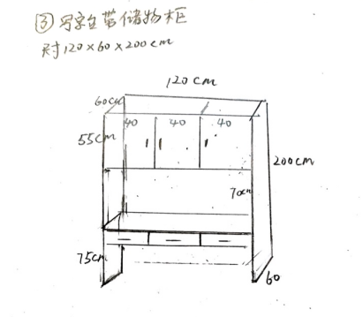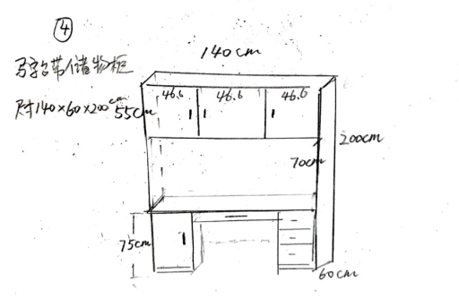
3、实木床 2000*1500*450mm
（1）、单张实木床及中间梯规格：2000（长）*1200（宽）*400mm（前高）、960mm（后高）离地高度不低于28cm。
（2）、材质及技术要求：主体材料全部采用优质橡胶木制造，床立柱：50*80mm；床边：145*30mm；床侧主横档：50*30mm；床子：33*58mm；床板采用15mm厚杉木板，双面抛光。采用挂式床铰链与立柱紧密连接，床全部按传统鲁班榫卯结构标准进行设计，其中床边必须采用榫头与床立柱连接，再采用优质五金件紧密连接，使用寿命长，确保长期使用安全。各种配件安装后应严密、平整、端正、牢固、结合处应无开裂或松动。榫头、零部件等结合处不应断裂，榫眼采用水基胶粘剂装斗。油漆工艺：底漆：采用环保安全家具UV光固化木器漆，三底辊涂涂装工艺。面漆：采用净味环保家具PU漆，喷涂工艺。涂层应平整光滑、清晰、无明显粒子、涨边现象。
（3）、床垫采用正宗椰棕床垫，棕垫总厚度不低于5cm，床垫复合面料：床垫表面选用优质提花纺织面料，与≥2mm海绵、絮用纤维、无纺面料等材料绗缝成一个复合整体，绗缝针码均匀，无跳线、断线，保证干燥、无异味、无菌、无毒、安全卫生。
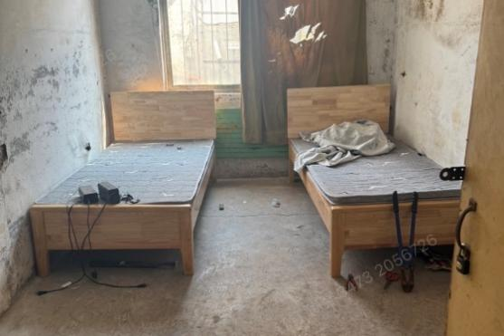
4、实木床 2000*1500*450mm带个床头柜
（1）、床头高度1180mm，床尾高度450mm,总长度有2150mm,床身高度有三个档位可以调节，高档位410mm,床板是，橡胶木满铺板5块，板厚1.8公分。标配7根床子，床头床尾是橡木贴琥珀木皮材料，平整光滑、清晰、无明显粒子、涨边现象。
（2）、板材封边采用2mm厚同色PVC大型自动封边机热熔胶封边，长久使用不开裂。
（3）、五金配件：DTC阻尼走珠导轨要求金属表面耐腐蚀。金属表面耐腐蚀。三合一偏心连接件预埋螺母抗拉强度大于等于≥550N，三合一偏心连接件中连接螺杆螺纹与预埋螺母的抗拉强度≥700N。
（4）、头柜尺寸50*40*50，两个抽屉。
（5）、分棕两分乳胶，再加面料一共8公分厚，参数棕是1100g乳胶，含量80%，面料，超软高回弹海绵，针织提花面料。
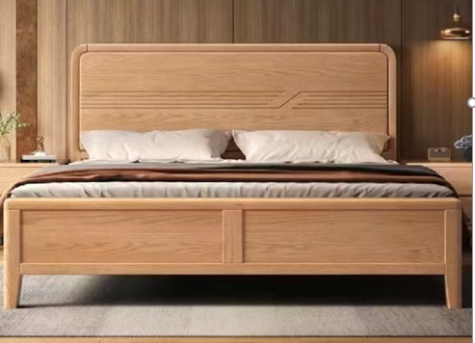
5、整体橱柜 石英石台面 其它详见技术要求
（1）长度为2.3米 尺寸根据标准规格限制即可，带洗菜盆水龙头厨柜要求，台面石英石，密度大于2.3g/cm3,台面常用厚度15mm厚，折边总厚4公分，耐污染，耐酸碱，食品接触安全。前挡水加厚25mm。下部采用E1级实木颗粒板材料，带不锈钢洗菜盆+不锈钢水龙头。
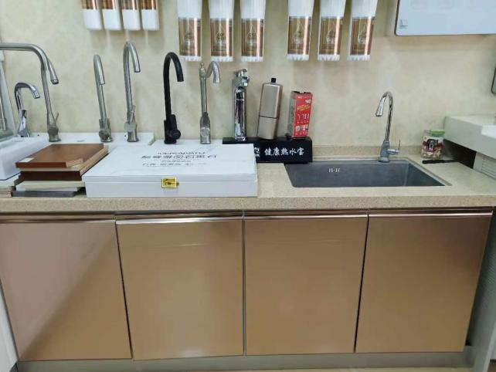
6、休闲三人沙发 长度2100mm配套茶几
（1）、三人沙发技术要求，防摩擦加厚环保黑色西皮，一次性泡面，实木内框架，扶手贴实木木皮环保烤漆，红胡桃木色，座垫高弹力弹簧加环保海棉。承重强，皮质平整，整体稳固抗晃。尺寸长度2000mm，前后800mm,坐高400mm,扶手高550mm，后背850mm茶几尺寸1200*600*450mm,高密度板压木皮，喷漆，整体美观大方。
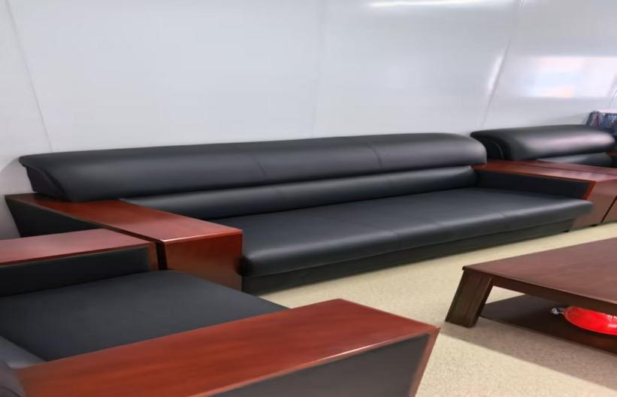
7、浴室置物架 双层带钩带杆 长50CM（带安装）
（1）、尺寸：50*12*4cm
配件：带免钉胶、打孔螺丝
材质：太空铝
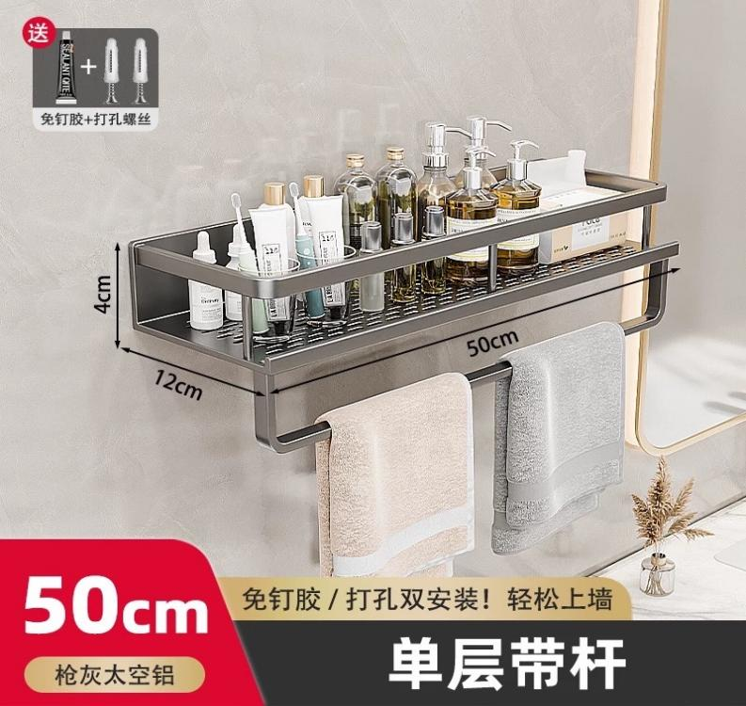
8、不锈钢免打孔毛巾杆 80cm单杆（带安装）
材质：太空铝
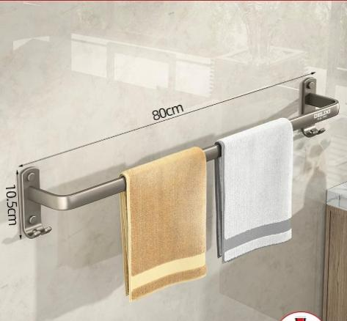
9、文件柜 850*390*1960两节
1、本产品为分体柜，上下各两门，门内上下部各2块隔板，门板隔板板下都配有加强筋。材质：柜体板材厚度0.5mm，产品重量在26到28公斤，采用优质冷轧钢板，表面工艺采用静电喷涂技术，喷涂材料采用绿色环保粉末，柜体颜色为灰白色，橘纹纹路。焊接采用最新数控技术焊接，各部件有大型磨具一次性冲压成型，减少焊点，外观更加美观大气。五金件采用国内名牌，坚固、耐磨、不褪色，锁具采用精美不锈钢锁具，互开率为百万分之一，锁具使用寿命不低于五万次开启次。
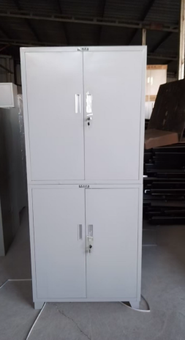
10、工具柜 1800*1000*500cm灰白色
内四板+挂网 优质冷轧钢板1mm1、本产品为通体对开门，内四板+挂网。材质：柜体板材厚度1.0mm，采用优质冷轧钢板，表面工艺采用静电喷涂技术，喷涂材料采用绿色环保粉末，柜体颜色为灰白色，橘纹纹路。焊接采用最新数控技术焊接，各部件有大型磨具一次性冲压成型，减少焊点，外观更加美观大气。五金件采用国内名牌，坚固、耐磨不褪色，锁具采用精美不锈钢锁具，互开率为百万分之一，锁具使用寿命不低于五万次开启次。五层铁皮厚1.3mm，带锁
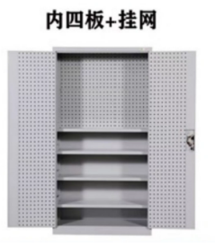
11、铁更衣橱 八门1800*850*390mm 本产品为一体八门柜，共8扇门。材质：柜体板材厚度0.5mm，产品重量在21到23公斤，采用优质冷轧钢板，表面工艺采用静电喷涂技术，喷涂材料采用绿色环保粉末，柜体颜色为灰白色，橘纹纹路。焊接采用最新数控技术焊接，各部件有大型磨具一次性冲压成型，减少焊点，外观更加美观大气。五金件采用国内名牌，坚固、耐磨、不褪色，锁具采用精美不锈钢锁具，互开率为百万分之一，锁具使用寿命不低于五万次开启次。
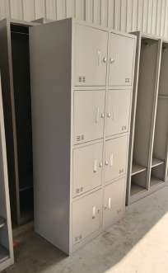
12、四门更衣柜 1800*850*420mm四层四杆 冷轧钢板0.8mm
本产品为通体柜，上下各两门，门内上部有一挂衣杆，下部一活动隔板，门板隔板板下都配有加强筋。材质：柜体板材厚度0.8mm，产品重量在42到40公斤，采用优质冷轧钢板，表面工艺采用静电喷涂技术，喷涂材料采用绿色环保粉末，柜体颜色为灰白色，橘纹纹路。焊接采用最新数控技术焊接，各部件有大型磨具一次性冲压成型，减少焊点，外观更加美观大气。五金件采用国内名牌，坚固、耐磨、不褪色，锁具采用精美不锈钢锁具，互开率为百万分之一，锁具使用寿命不低于五万次开启次。
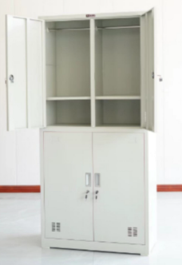
13、更衣橱 一组15门 2M*1.2M*0.39M
本产品为一体柜，共15扇门。材质：柜体板材厚度0.5mm，产品重量在34到36公斤，采用优质冷轧钢板，表面工艺采用静电喷涂技术，喷涂材料采用绿色环保粉末，柜体颜色为灰白色，橘纹纹路。焊接采用最新数控技术焊接，各部件有大型磨具一次性冲压成型，减少焊点，外观更加美观大气。五金件采用国内名牌，坚固、耐磨、不褪色，锁具采用精美不锈钢锁具，互开率为百万分之一，锁具使用寿命不低于五万次开启次。
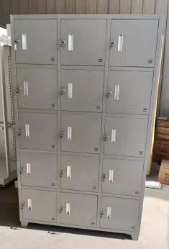
14、办公桌 1400*700*760带推柜主机拖盘
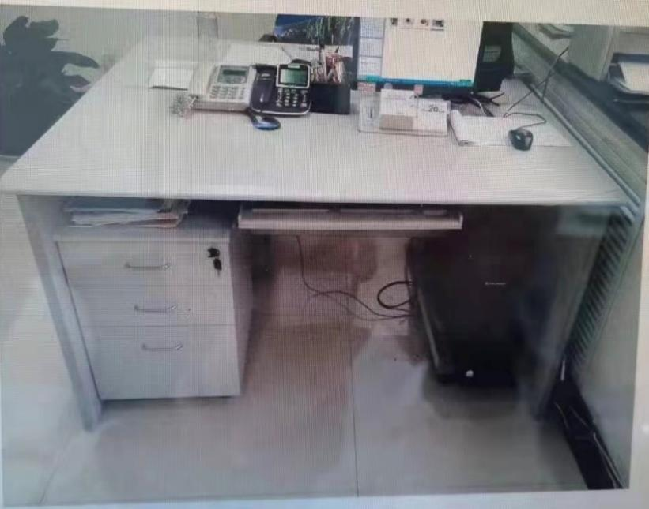
15、办公椅 四角（品牌：小蜜蜂）
